10 iunie 2020

RAPORT ZILNIC

Calificativ:  NEUTRU | Orban dă asigurări că pensiile vor creşte | RealitateaPlus-20:19  1min
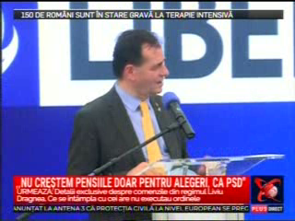 | Premierul Ludovic Orban a declarat că pensiile vor creşte, dar cu cât este posibil din punct de vedere al realităţii economice şi fără să fie afectat bugetul de investiţii şi resursele financiare pentru dezvoltarea infrastructurii de transport, de energie, de sănătate, etc.

